Добрый день!
Для оплаты заказа по счёту через Сбербанк Онлайн Вам необходимо пройди на сайт сервиса Сбербанка. Ссылка: https://online.sberbank.ru/CSAFront/index.do?_ga=2.70389396.568502158.1603777008-1364987536.1599101063#/

Необходимо авторизоваться, ввести логин и пароль, получить смс на сотовый телефон. 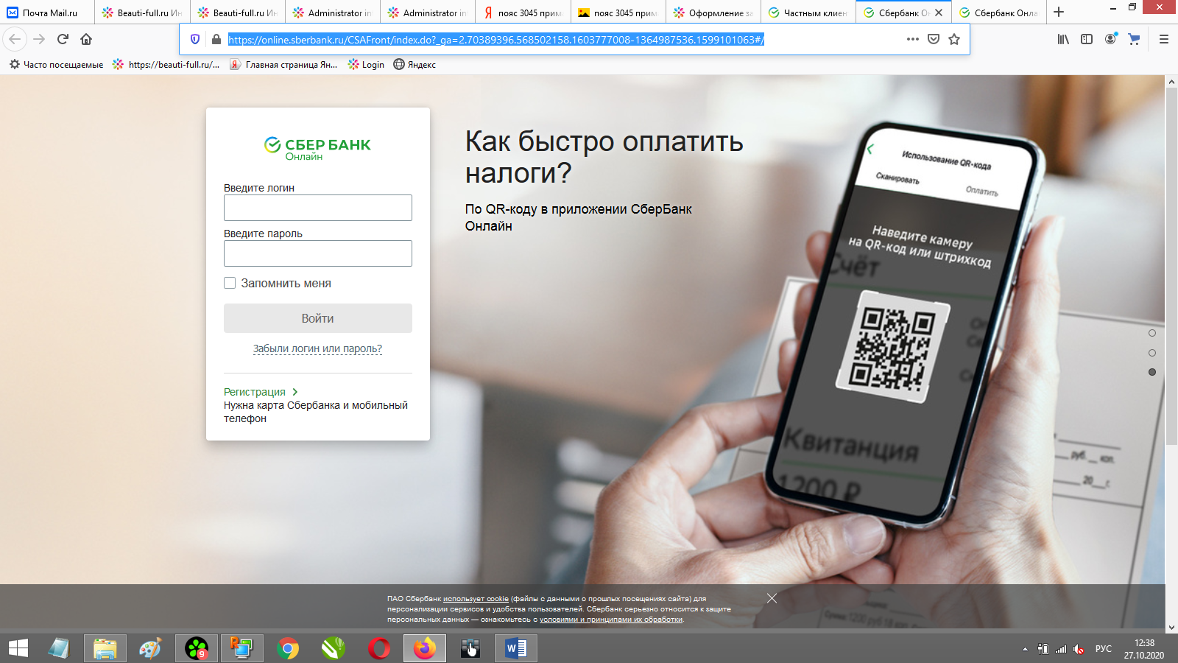
Ввести смс.
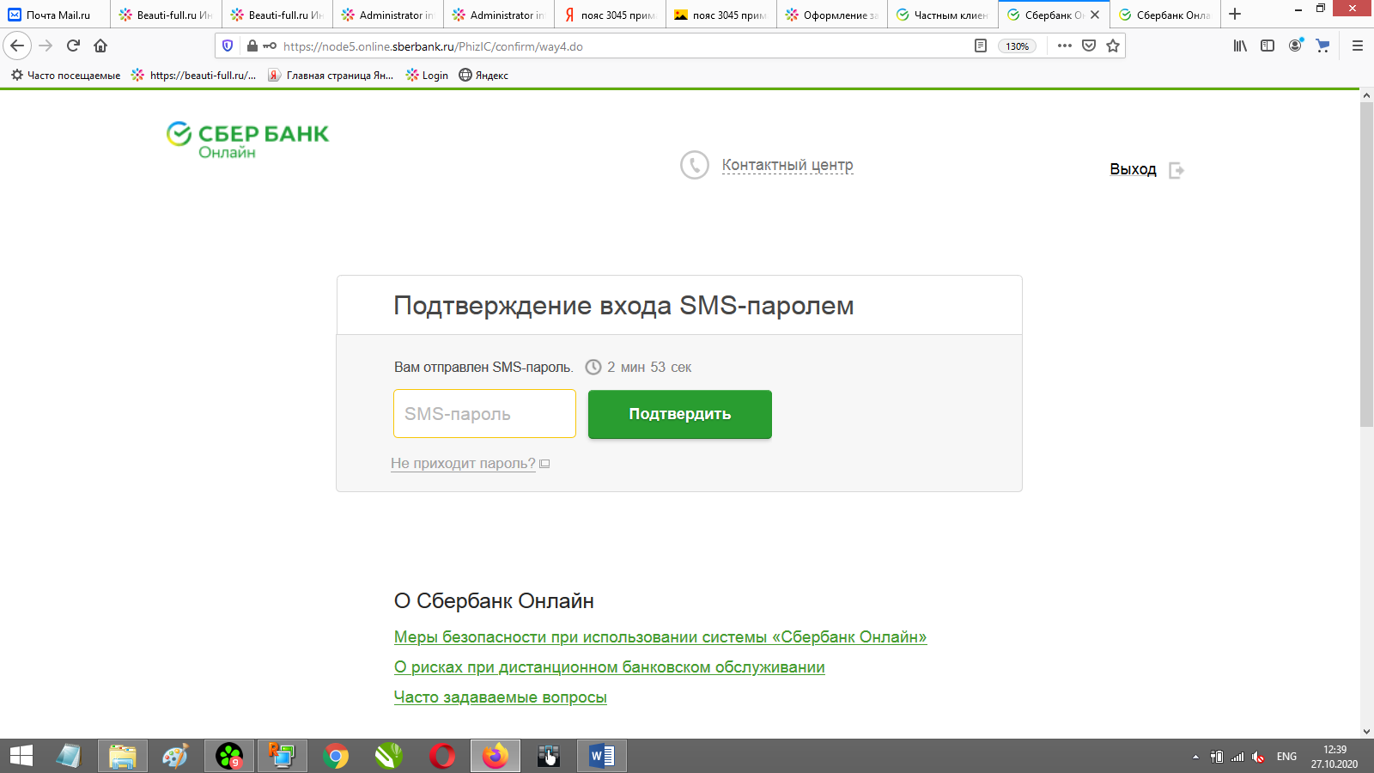
Вы окажетесь в Личном кабинете на Главной странице.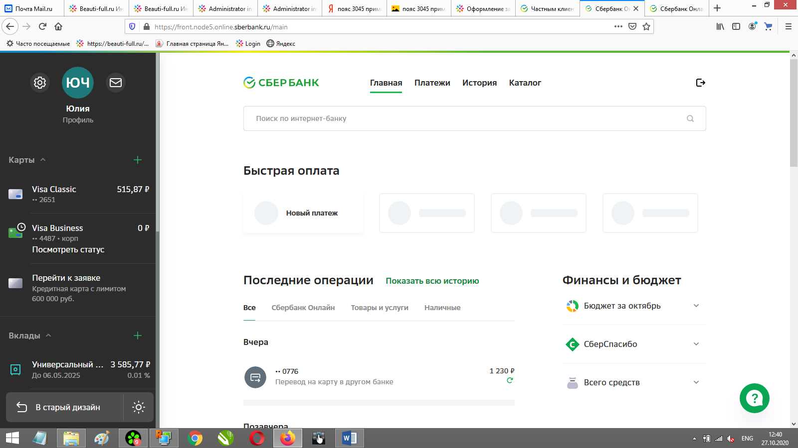

Нажмите под заголовком Быстрая оплата на «Новый платёж» или переходите во вкладку «Платежи».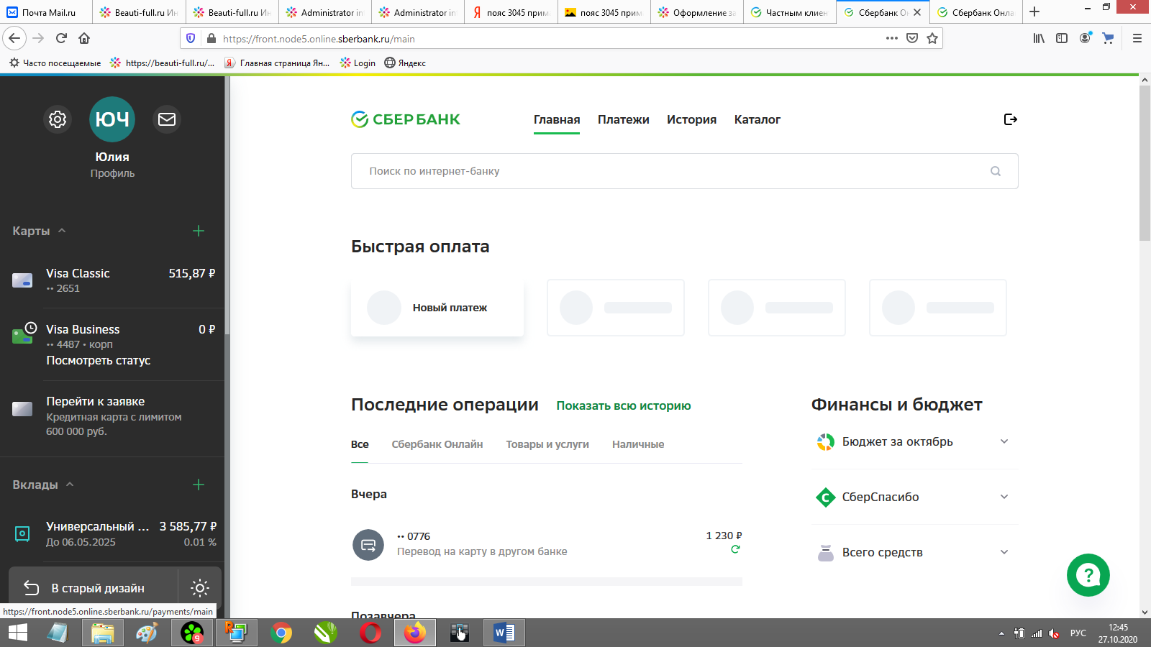
В следующем открывшемся окне, в нижней части нажмите на «Платёж по реквизитам».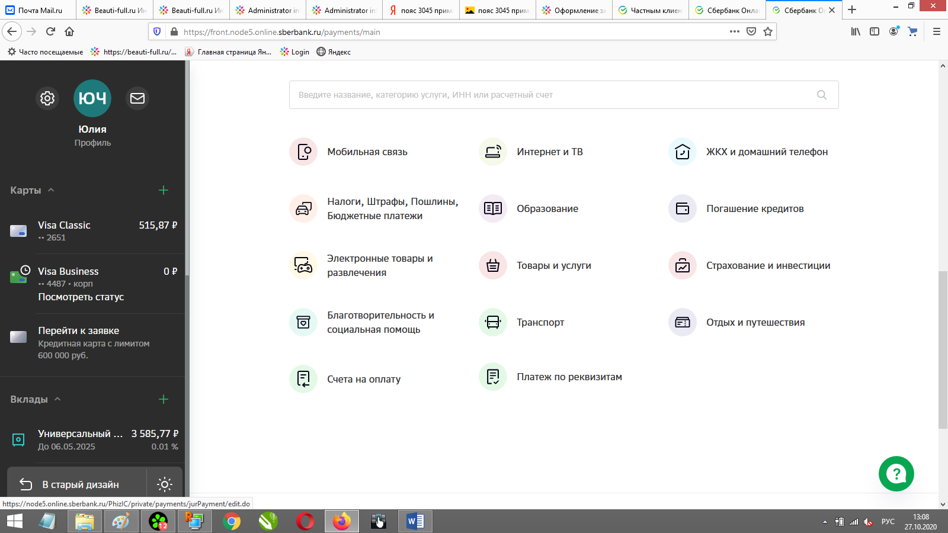

Введите ИНН 540223830357 и «Продолжить».
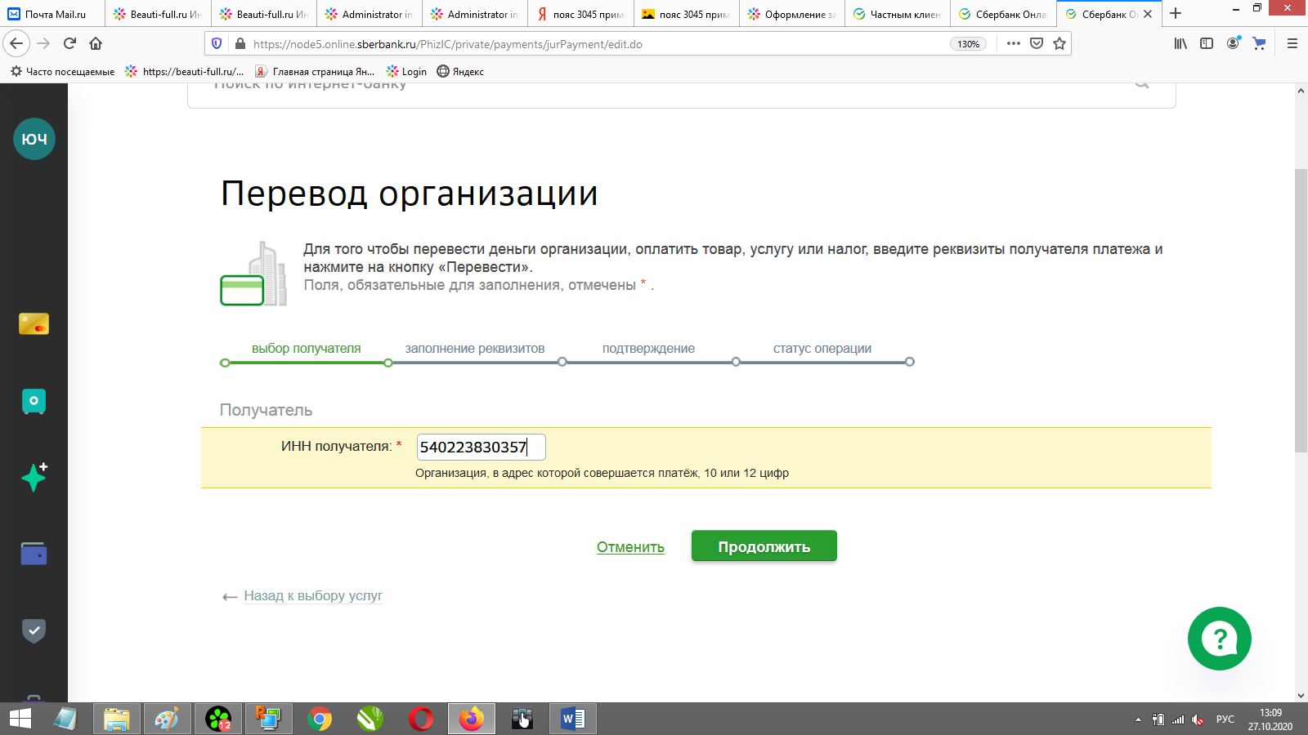

Реквизиты подставит сам банк. Необходимо нажать на название организации «Индивидуальный предприниматель Чернышов Павел Вениаминович».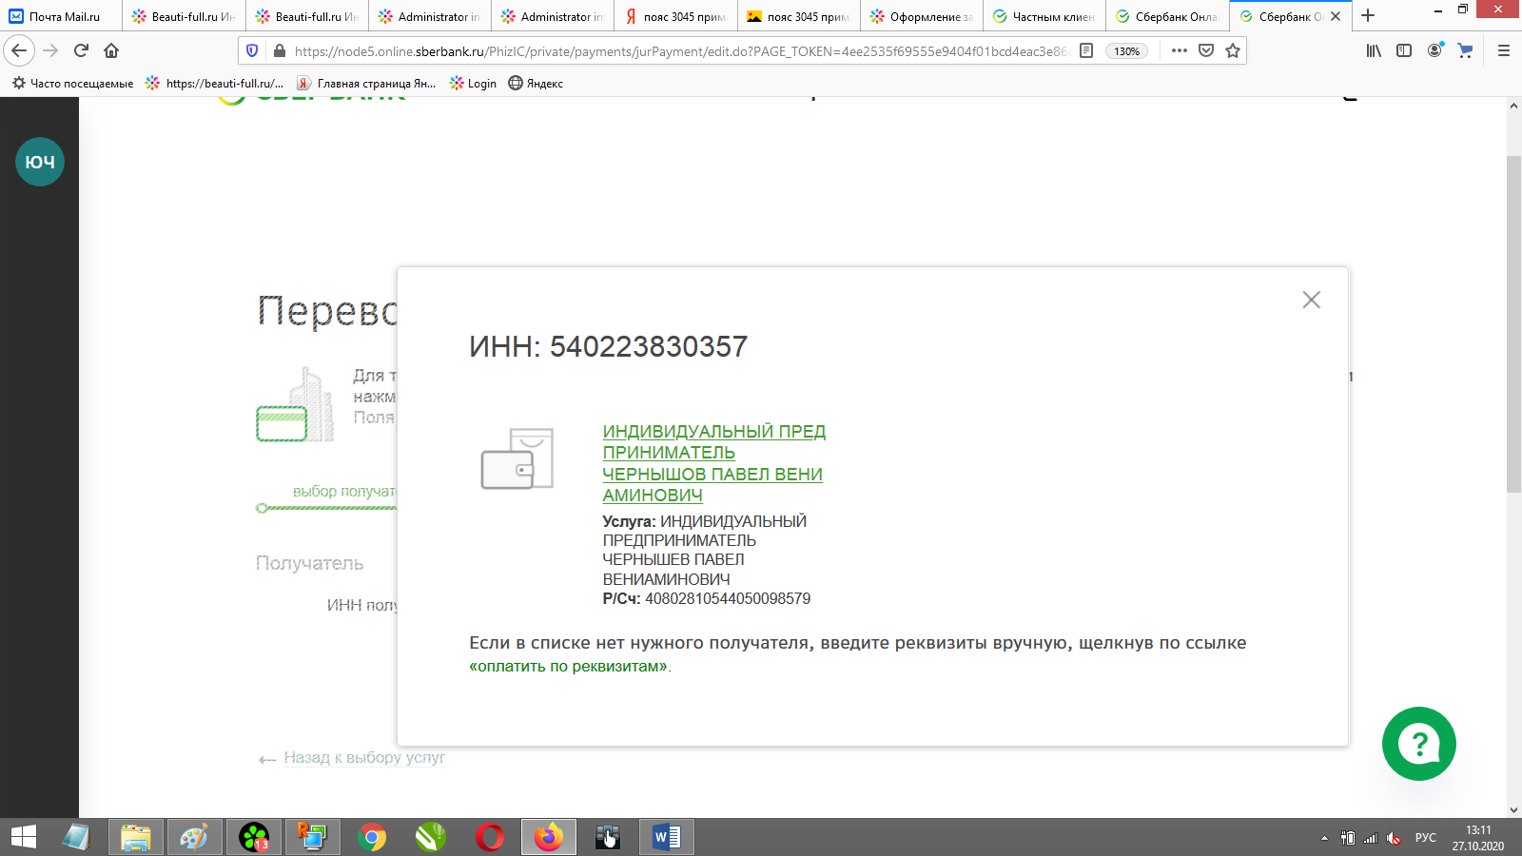
Заполните полностью ФИО за кого производится платеж и «Продолжить».
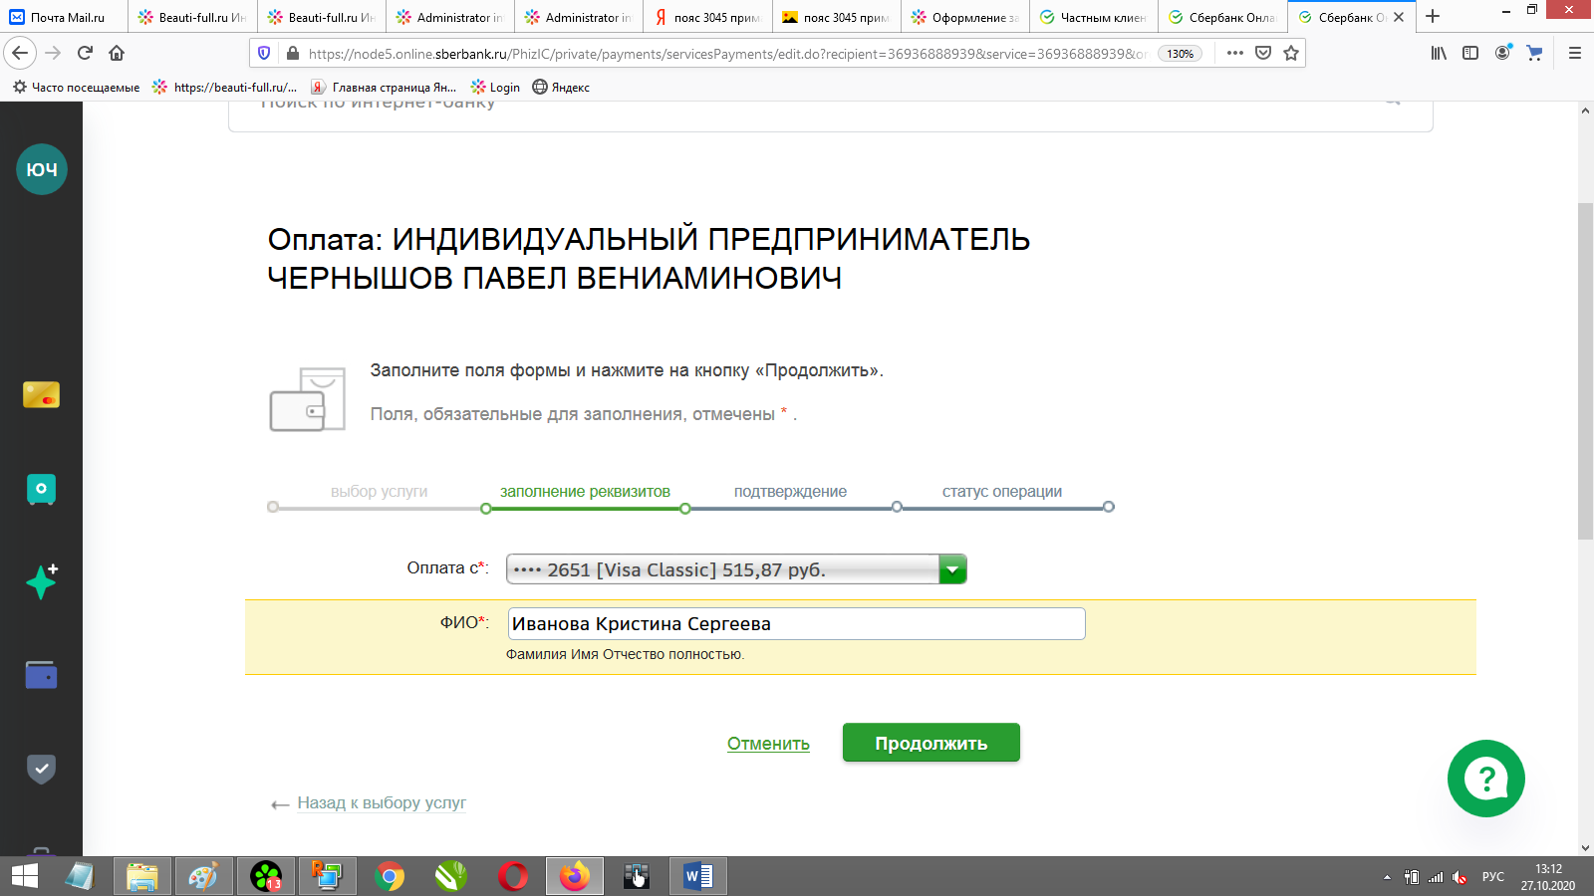
Укажите адрес и назначение платежа, и «Продолжить».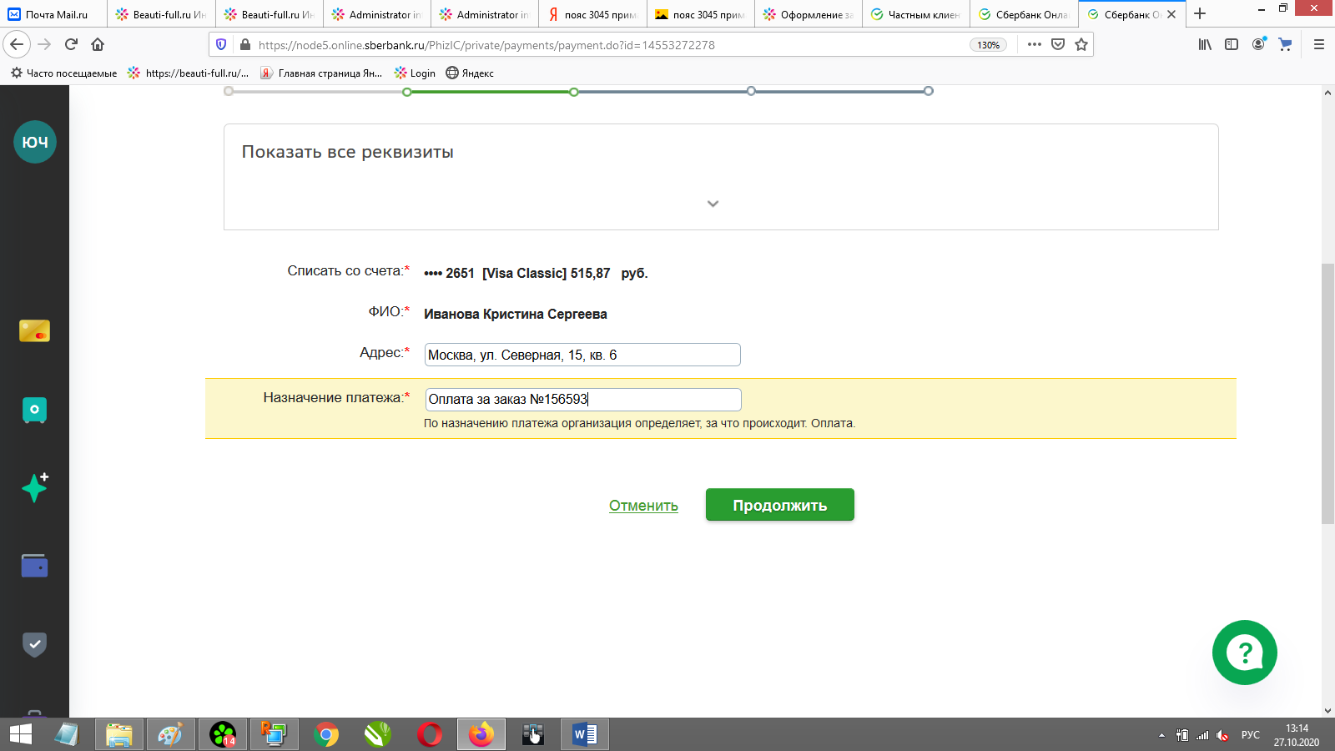

Заполняем сумму и «Продолжить».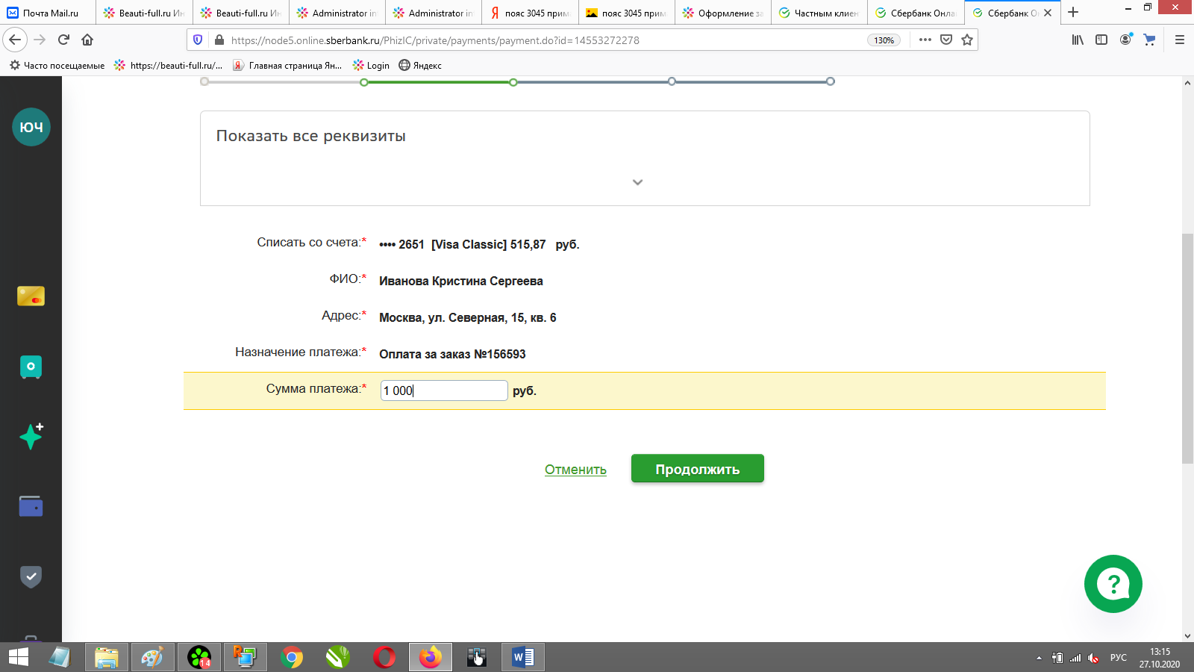

Банк произведёт расчет % и укажет сумму уже с комиссией.
Если % комиссии Вас устраивает, необходимо нажать на сумму перечисления в зелёной кнопке.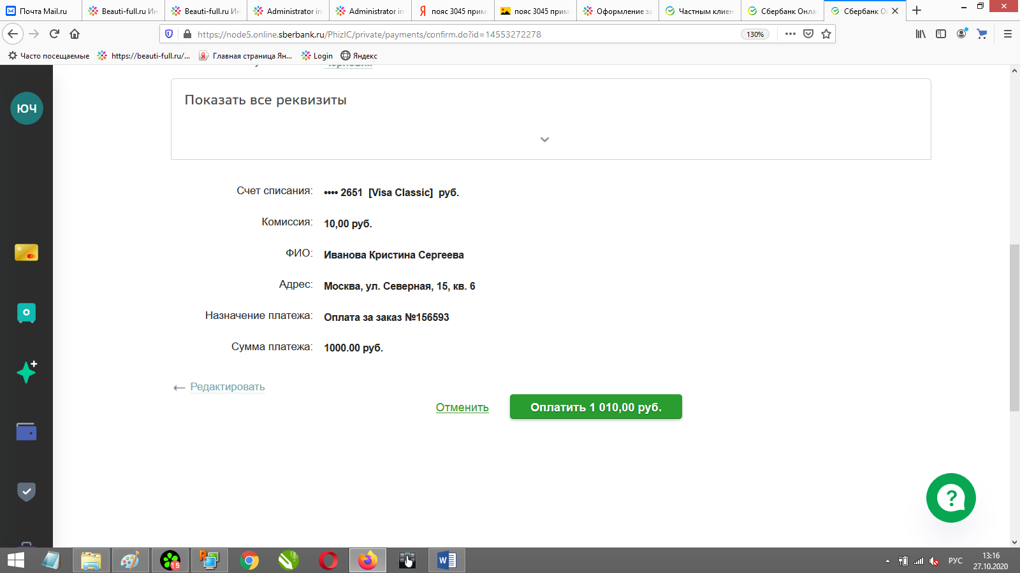
Введите смс-пароль, который придёт на Ваш номер телефона.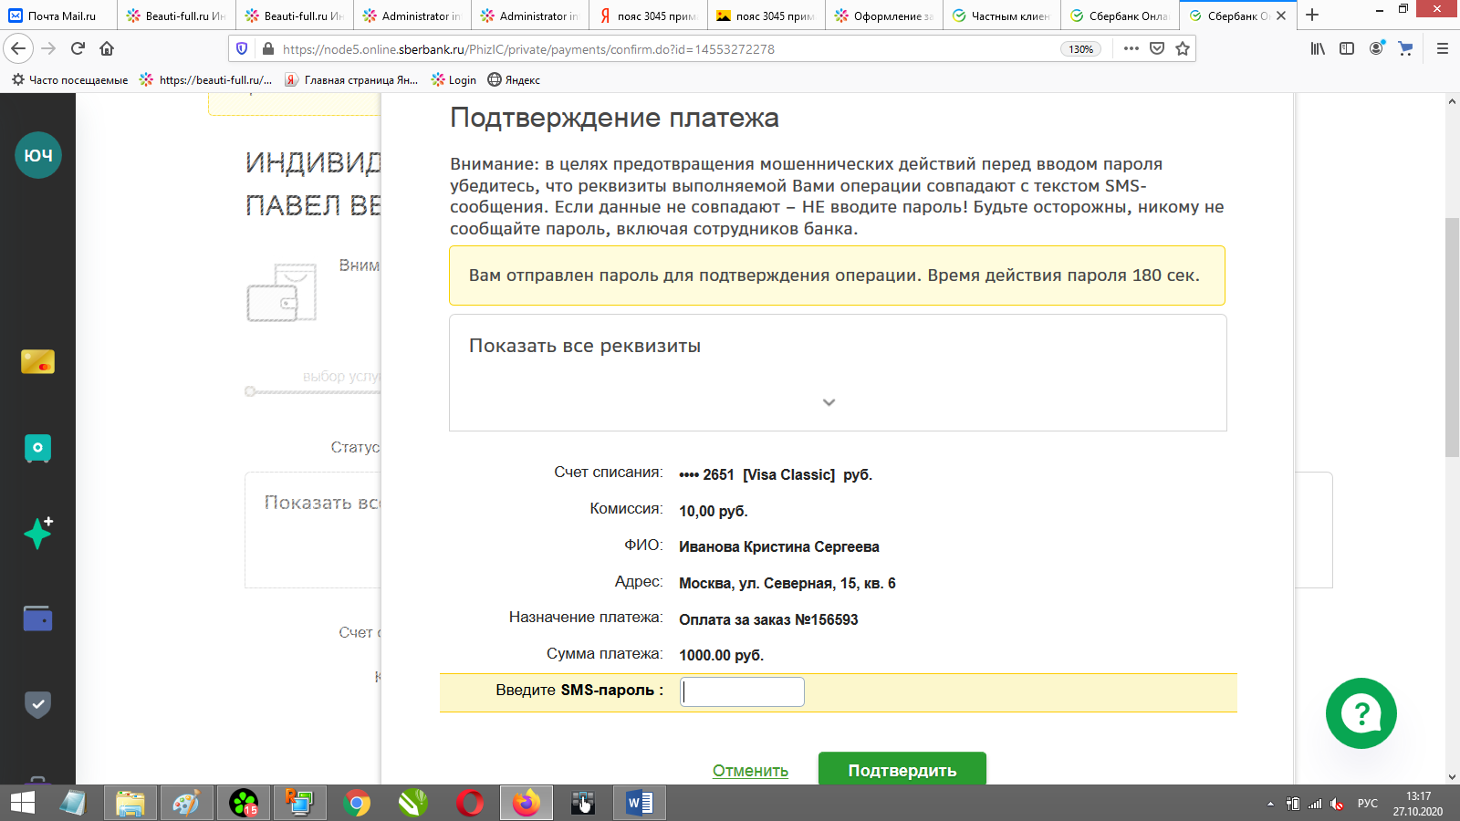

Ваш платеж произведён!
Ожидайте звонка от консультанта интернет-магазина с подтверждением оплаты!
Благодарим за оплату!

